**Cómo empezar una campaña de link building**

**¿Qué es una campaña de link building?**

Una campaña de link building es el proceso de aumentar la cantidad de links dirigidos a tu página web, generalmente acompañado por algún tipo de objetivo global. Se utilizarán activos perteneciente a la página web para conseguir esos links. Los activos pueden ser cualquier cosa desde contenido y noticias hasta productos y servicios.

**Estructurando una campaña de link building**

Hay varios componentes en una campaña de link building; algunos serán cruciales para el éxito y otro serán de ayuda pero no necesariamente esenciales. Dependerá mucho de una combinación de las activos y recursos disponibles.

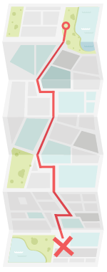

**Estableciendo objetivos**

El link building es una forma de marketing online y, como con cualquier forma de marketing, deberías empezar con objetivos. Conocer los objetivos de tu campaña desde el comienzo te ayuda a asegurarte de que estás creando una estrategia que te dará las más altas posibilidades de éxito. También debés asegurarte que los objetivos de tu campaña de link building se ajusten estrechamente con los objetivos globales de tu negocio. Por ejemplo, establecer 10 links dirigidos a tu página no es un buen objetivo si 10 links no tienen ningún impacto en el éxito global de tu negocio.

Aquí nos encontramos con un pequeño problema. Hemos aprendido antes que los links son una parte fuerte de los algoritmos de posicionamiento en buscador. Entonces, ¿lograr como objetivo más links no ayudará al posicionamiento? El ayudar a posicionar ayuda a obtener más tráfico lo que ayuda a traer más clientes, ¿cierto? Todo esto es verdad pero el problema es que, a veces, puede llevar tiempo para que los links comiencen a dar un impacto positivo en el total del posicionamiento. No es tan sencillo como obtener links un día y ver mejoras al día siguiente. Esto es particularmente cierto en industrias competitivas.

Esto plantea un problema para los analistas SEO, porque puede ser difícil demostrar que una campaña de link building es exitosa, aún cuando cumpla ciertos objetivos.

Por este motivo, es muy importante, no solo establecer objetivos realistas, pero asegurarse de que los objetivos que se planteen sean más inteligentes que simplemente “obtener x cantidad de links dirigidos”. Los objetivos deben ajustarse a objetivos organizacionales reales y que en última instancia tendrán un impacto positivo en el resultado de tu negocio. Por ejemplo, podrías querer aumentar el tráfico por buscador para aumentar tus ventas. Al mismo tiempo, debés enseñar a los de tu alrededor que el SEO y el link building no triunfan de la noche a la mañana y que los resultados no son instantáneos. Como en cualquier buen marketing, el foco debe estar puesto en las ganancias a largo plazo, no en los triunfos rápidos.

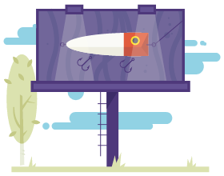

**Encontrando tus activos**

En el centro de cualquier campaña de link building está el activo que vayas a usar para atraer y ganar links. Este también puede ser conocido como el anzuelo que hará que la gente se interese por lo que ofrecés, y se tiente con apretar tu link. Los activos variarán de acuerdo al negocio y uno debe identificar qué activo tiene cada uno que podría ser interesante para otros y que pueda ser utilizado en link building.

Ejemplos de activos pueden ser:

**Contenido**

**Datos**

**Productos**

**Servicios**

**Gente**

Otro activo que utilizan los analistas SEO más agresivos es el dinero. Obviamente, todos los activos requerirán algún tipo de inversión, pero estos analistas abordan la adquisición de links como una pura transacción. Comprar links va estrictamente en contra de las directrices de Google y si una página es encontrada haciéndolo puede significarle una importante penalización y pérdida de tráfico. Comprar links es riesgoso y, generalmente, los riesgos exceden la potencial pérdida, por eso recomendamos enérgicamente no hacerlo.

Tenés que asegurarte también de que los activos que crees sea relevantes a la audiencia que quieres atraer. Aleyda Solis armó un exhaustivo tutorial que vale la pena mirar.

**Qué tipos de links necesitás**

A la hora de definir la estrategia para tu campaña de link building, necesitarás pensar en los tipos de links que necesitas conseguir. Hay varios tipos a considerar.

Links a tu página principal

Links a páginas “profundas” (como la página de un producto o de una categoría)

Links que contengan el nombre de tu marca o compañía

Links que contengan las palabras clave que buscás

Adicionalmente, hay algunas combinaciones de las mencionadas arriba, como por ejemplo un link en el que se menciona la marca y se dirige a una página profunda. Para identificar qué tipo de links necesitás es necesario empezar con un análisis detallado del link de tu página web actual como así también observar cómo te posicionas con ciertas palabras clave en comparación con tus competidores. Podés usar OpenSite Explorer para realizar este tipo de análisis y ver cómo se perfila actualmente tu link.

El análisis te mostrará tus oportunidades de mejorar. Por ejemplo, podrías darte cuenta de que no estás posicionado en una de tus palabras clave principales. Luego de analizar un poco tu link, te das cuenta de que no tenés links dirigidos a tu página que contengan esta palabra clave o te das cuenta de que la página profunda más relevante no ningún link en absoluto dirigido a ella. Si identificás algo como esto, tenés un problema tangible en el que podés trabajar para resolver. En este caso, puede significar que tu estrategia incluya tratar de crear links dirigidos hacia tu página profunda que, actualmente, no tienen ningún links y no posiciona para las palabras clave que querés.

**Encontrando un objetivo para tu link**

La primera cosa que necesitás pensar es qué tipo de personas deberías contactar ya que querés asegurarte de que vas a contactar a gente que esté interesada en tu contenido. Si contactás a gente al azar, tugrando de respuesta va a ser mucho más bajo, y es probable que le des a tu página y a vos mismo una mala reputación.

Idealmente, antes de empezar una campaña de link building, debés tener una idea aproximada de a quién pensás que le interesa lo que estás haciendo. Si creás una pieza de contenido a la que querés links dirigidos, como por ejemplo una infografía, deberías preguntarte desde el principio a quién le va a interesar. Más importante, a quién le va a interesar lo suficiente para, efectivamente, colocar un link dirigido hacia él.

Esta última parte es crucial. Si bien puede resultarte bastante fácil encontrar gente que mire tu contenido, es otro nivel de interés completamente diferente que coloquen links a él. Colocar links salientes requiere algo de esfuerzo y tiempo, por eso necesitás que alguien se interese lo suficiente por tu contenido para que no le moleste hacerlo. La barrera para lograr que tu contenido se comparte en las redes sociales está mucho más baja. Hay más gente con cuentas de Twitter o Facebook que con páginas webs o blogs, lo que hace más fácil que lo compartan por ese medio.

Entonces, ¿cómo lograr que la gente se interese lo suficiente para que enlacen a tu contenido?

Necesitás encontrar un anzuelo que haga que la gente se interese. Necesitás trabajar en este anzuelo dentro de tu contenido desde el comienzo. Si retrasás la creación del anzuelo hasta el momento en el que empieces la divulgación, podrías descubrir que a nadie le interesa el eje de tu contenido, con el resultado de haber dedicado mucho tiempo en la creación de contenido hacia el que nadie quiere colocarle un link.

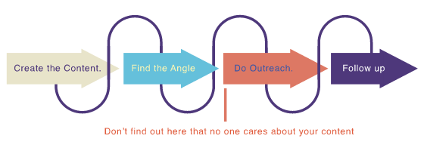

(((Crear el contenido, encontrar el ángulo, hacer la divulgación, realizar seguimiento.

Evitá darte cuenta recién en esta etapa de que a nadie le interesa tu contenido.))) TEXTO DE LA IMAGEN

Algunos anzuelos en los cuales podés pensar podrían ser:

**Noticias**

**Diversión**

**Controversial**

**Visualización de datos**

**Competencia**

**Anzuelo al ego**

**Contenido largo y detallado**

Hay muchos anzuelos, pero los mencionados arriba debería ayudarte a pensar sobre lo que podés ofrecer a la gente para que coloquen links salientes a tu contenido.

Un ejercicio simple que podés hacer es ir a las noticias de tu Facebook y ver qué links comparte la gente. Anotá qué característica tiene cada link e intenta encontrar patrones. Es probable que los links compartidos en Facebook sean graciosos, porque muchas personas usan esta plataforma para cosas personales y puede que no compartan contenido más serio, con la excepción de grandes noticias o temas controversiales. Ahora mirá las noticias en tu Twitter, anotá qué tipo de links están siendo compartidos ahí y preguntate por qué. Podrías encontrar que en Twitter se comparte contenido más largo e informativo que en Facebook.



**Identificando tu audiencia deseada para links**

Una vez que tenés tu idea proyectada, no debería ser difícil encontrar quién va a estar entre tu audiencia deseada. Generalmente, solo necesitás pensar en asuntos relacionado a tu contenido. Miremos un ejemplo.

Imaginate que estás armando una pieza de contenido titulada “La guía definitiva para hornear cupcakes perfectos”. Estás produciendo este contenido porque sos dueño de un local de panadería que vende cupacakes entre otras adorables cosas.

¿Quién podrá estar interesado en esta guía?

**Bloguero de comida:** la elección obvia

**Padres blogueros**: que puedan querer enseñarles a sus hijos a hacer cupcakes y tu guía les mostrará cómo hacerlo

**Páginas de recetas**: porque tu guía contendrá muchas recetas buenísimas para diferentes tipos de cupcakes.

**Páginas de fiesta:** ninguna fiesta está completa si una fuente de cupcakes.

Con uno o dos minutos de pensar, encontramos cuatro tipos de páginas web diferentes que pueden estar interesadas en tu guía de cupcakes. Ahora podemos empezar a hacer una investigación más exhaustiva para tener una mejor idea de si tenemos una buena oportunidad de ganar un link de ellos.

**Técnicas para dar en el blanco con tu link**

En esta sección bosquejar unas cuantas técnicas simples que podés utilizar para convertir tu concepto de blogueros de comida en una lista completa de páginas web que podés contactar.

**Encontrá lista de blogueros**

Por lejos, la forma más sencilla de empezar es haciendo una búsqueda en Google así:

(((Lista de blogueros de comida))) TEXTO DE LA IMAGEN

Esta sola búsqueda me dio muchas listas buenísimas en dónde buscar. La gran ventaja de usar esta técnica es que alguien más ya hizo el trabajo duro de hacer la lista por vos.

Una vez que encontraste una lista como esta, podés, rápidamente, tomar todas las URLs de la página usando una herramienta como Scraper, que es un complemento de Google Chrome. Hacés clic con el botón derecho en una de las URLs y clic en “Scrape similar”

Luego, podés copiar toda la lista a Google Docs o a otra hoja de cálculo. Desde ahí, podés copiar y pegar todas las URLs a una herramienta como URL opener (link a: http://www.urlopener.com/homepage.html), que te abrirá todas las URLs con un solo clic. Podrás, entonces, navegar por todas, decidir si son relevantes a tu contenido y, si lo son, encontrar los detalles de contacto.

**Encontrá blogueros en Twitter**

Followerwonk (link a:https://moz.com/followerwonk) es una herramienta fantástica de Moz. Te deja hacer muchas cosas copadas con tu cuenta de Twitter, pero la función que nos interesa es para buscar en las biografías de Twitter. Vamos a probar buscar “bloguero de cupcake” para ver si podemos encontrar a alguien en Twitter que haya mencionado “bloguero de cupcake ” en su bio:

Podés seleccionar más opciones como el número de seguidores y la ubicación pero, por ahora, solo queremos mantener la búsqueda bastante abierta. Esta búsqueda resulto en 12 personas encontradas en Twitter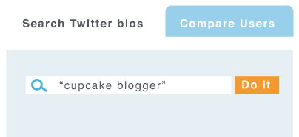

Luego, podrás descargar estos resultados en una hoja de cálculo lo que hace más fácil ordenarlo. Nos dirá, también, si tienen página web o no:

Resulta que de los 12 resultados, encontramos 8 páginas web: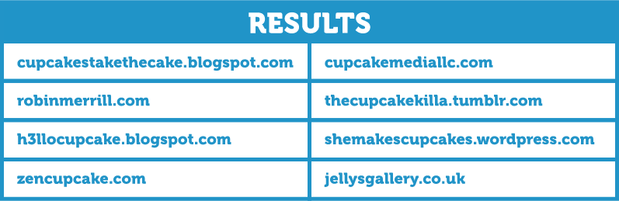

(((RESULTADOS))) texto de la imagen

¡No es un mal resultado para unos pocos minutos de trabajo! Esto es super relevante para nuestro contenido, sabemos que tenemos una buena posibilidad de lograr algún link o, al menos, obtener un buen feedback del bloguero.

**Consultas de búsqueda avanzada**

Hay varias maneras de buscar en Google que no son inmediatamente obvias para nosotros, los usuarios. Estamos acostumbrados a buscar cadenas de palabras clave y así es como el 99% de los usuarios de Google buscan. Pero, hay un conjunto de herramientas de búsqueda disponibles para nosotros que pueden hacer que nuestro resultado sea mucho más focalizado y específico para lo que lo necesitamos.

Para link building, esto significa que podemos filtrar páginas web que pueden no ser útiles para nosotros y gastar nuestro tiempo mirando las que sí lo son. Acá hay unos ejemplos utilizando diferentes búsquedas avanzadas.

(((Bloguero de cupcakesinurl:recursos))) TRADUCCIÓN DE LA IMAGEN

Nótese la parte “inurl:recursos”. Esto le dice a Google que solo muestre los resultados que tienen la palabra “recursos” en la URL. Acá hay un ejemplo de uno de los resultados que nos da Google:

http://cupcake-underground.blogspot.com/p/resources.html

Este es un blanco para link, porque tu guía definitiva para cupcakes podría ser un recurso interesante para los visitantes de este blog de cupcakes. Por eso, contactarse con el dueño del blog y pedirle que incluya tu guía como un recurso puede resultar en un link para vos.

Veamos otro ejemplo:



Bloguero de comidas “cupcakes” intitle:recursos

Combinamos dos búsquedas avanzadas acá. Primero, utilizamos la intitle:recursos, que le dice a Google que solo muestro los resultados que tiene la palabra “recursos” en el título de la página. Esto es útil porque a veces la palabra puede no ser usada en la URL, entonces nuestra búsqueda pasada (usando inurl:) no la encontrará.

Hemos utilizado, también, las comillas alrededor de la palabra cupcakes. Esto le dice a Google que solo devuelva resultados que mencionan cupcakes en la página. Esto es útil en este caso porque la búsqueda de bloguero de comida es, probablemente, demasiado amplia y hubiera sería necesario buscar por un montón de páginas web que podrían no ser relevantes para el tema de los cupcakes.

Tenés, ahora, tres métodos sólidos para encontrar objetivos relevantes para links. En esto punto, es probable que tengas una gran lista en una hoja de cálculos. Pero necesitamos hacer un poco más antes de contactarnos con los dueños de los sitios.

**Descubriendo más a las personas que estamos buscando**

Si querés tener un alto nivel de respuesta en tu búsqueda, necesitás gastar un poco de tiempo asegurándote de que las páginas web que encontraste son tan relevantes como sea posible.

Podés hacer esto tomándote el tiempo de aprender sobre tus blogueros deseados. Visitá sus páginas, lee su contenido, tratá de tener una idea de lo que les gusta y lo que no. Mirá sus redes sociales, como Twitter, para ver qué links han compartido recientemente.

En particular, prestale gran atención si comparten o no el contenido de otra persona o si solo promocionan el suyo. Idealmente, querés encontrar alguna evidencia que comparte recursos externos porque eso es lo que les vas a pedir que hagan.

A medida que mirás cada página web, tomá algunas notas sobre lo que han compartido y lo que les interesa. Esto es crucial porque necesitarás la información después, cuando los contactes. De otra manera, les mandarás un mail genérico sin personalización alguna.

Un buen truco que podés usar acá es poner la URL del blog en una herramienta comoTagCrown (link a: <http://tagcrowd.com/>) que analizará el contenido de la página y te mostrará cuáles son las palabras que más se mencionan.

**Encontrando los detalles de contacto**

Una vez que decidiste que el blog está dentro de tu audiencia deseada y parece relevante, necesitarás encontrar los detalles de contacto.

**Mirá el encabezado y el pie de página primero**

La mayoría de las veces, encontrarás un link a una página de contacto en el encabezado o en el pie de página de una página web, así que chequeá esas zonas primero. Si no encontrás una página de contacto, probá la página “acerca de nosotros” que a menudo muestra los detalles de contacto.

**InstaláToutApp para Google Chorme**

ToutApp es una pequeño complemento de Google Chorme que intentará rastrear direcciones de mail en una página. Cuando haya encontrado una, aparecerá resaltada en la barra de herramientas de Chrome y podrás clickear en ella para encontrar el correo de mail.

**Priorizando objetivos para links**

A este punto, probablemente tendrás una gran lista de objetivos de link y necesites priorizarlos y agruparlos para poder personalizar tu mensaje para tener mayor eficiencia.

Hay varias maneras de priorizar tus objetivos de link para la acción:

Por métricas de dominio, por ejemplo PageRank, DomainAuthority

Por la influencia del bloguero, por ejemplo el número de seguidores en Twitter.

Por la probabilidad de enlazado, por ejemplo un bloguero de cupcakes vs. Un bloguero de comida en general.

Veamos más en detalle esto.

**Métricas de dominio**

Hablaremos más en detalle sobre métricas de dominio en el Capítulo 5 (link: al capítulo 5), Por ahora, todo lo que necesitás saber es que estas métricas pueden medir el valor de los objetivos de link tan bien como también el valor de links individuales.

Hay dos métricas de dominio principales al filtrar y ordenar los objetivos de link: PageRank y DomainAuthority. Podrías, por supuesto, reunir las métricas de dominio para cada página web, una por una, pero eso llevaría mucho más tiempo; hay herramientas a disposición que te dejan reunir esa información a granel.

Podés obtener el PageRank para tus objetivos usando Excel y el complemento de herramientas SEO para Excel (link: <http://seotoolsforexcel.com/>)

Podés también obtener DomainAuthority en tu hoja de cálculo de Excel usando el complemento Links API (link a:https://builtvisible.com/seogadget-for-excel/) desarrollado por SEOgadget.

Una vez que tengas estas métricas, podrás realizar una simple clasificación en Excel del más alto al más bajo, si elegís, podés remover los objetivos de link que no tienen la métrica de dominio lo suficientemente alto. Esto ayuda particularmente si tenés un conjunto de páginas web muy grande y no te parece que tenés el tiempo de contactarte con todas. Yo tiendo a clasificarlas con PageRank primero y deshacerme de todas las que están pode debajo de 1. Si tengo un alto número de resultados, puede que también me deshaga de todo por debajo de 2.

Luego clasifico con DomainAuthority y generalmente me deshago de cualquier cosa por debajo de DA30 o DA35 si es una lista muy larga. Sin embargo, esto no es una ciencia exacta, porque una página web nueva que puede ser muy buena y relevante puede no haber acumulado suficiente PageRank o DomainAuthority todavía. No obstante, si tenés una larga lista de potenciales objetivos de link, querrás ser bastante agresivo acotándola para tener un conjunto restante de páginas de buena calidad con las cuales trabajar.

**Influencia bloguero**

Una parte crucial de ganar tantas visitas a tu contenido como sea posible es ganar gente influyente que lo comparta. Encontrar una sola persona influyente que comparta tu contenido puede llevar a un gran efecto dominó, porque muchos de sus seguidores también lo compartirán. Entonces, incluso aunque un bloguero no parece asociarse con un dominio particularmente fuerte, no lo descartes antes de haber chequeado qué tan influyente es en redes sociales.

De nuevo, podés, simplemente ir a sus perfiles sociales uno por uno para encontrar cuántos seguidores tiene, etc. ¿Recordás que usábamos Followerwonk para buscar buenas personas que nos sirvan? Bueno, Followerwonk también te dará métricas sobre cada persona, por ejemplo cuántas personas lo siguen y cuál es su puntaje de influencia. Si descargás un CSV de Followerwonk, verás una columna que incluye el puntaje de influencia.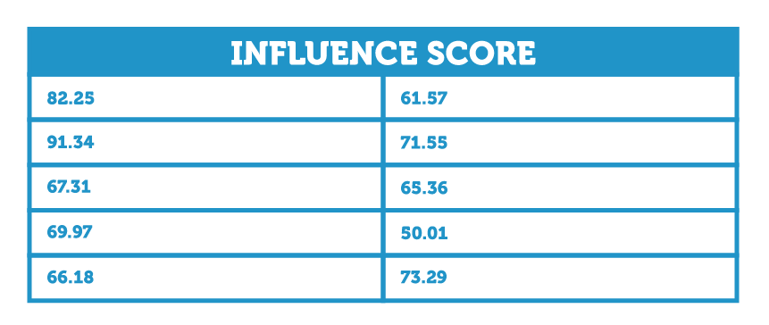

(((Puntaje de influencia))) traducción texto de la foto

Simplemente buscá en esta columna qué personas en Twitter son las más influyentes. Probablemente, estas sean las personas en las que tengas que hacer foco primero porque tienen la habilidad de compartir contenido con un gran número de seguidores.

**Probabilidad de generar un link**

Acá es donde tu manual de búsqueda vuelve al juego. A medida que navegás los potenciales objetivos de link, deberías tratar de evaluar qué tan probable es que generen un link a tu contenido. No hay una herramienta que pueda hacer eso por vos y vas a tener que armar tu propia manera de considerar esto. Una manera simple podría ser puntuarlos en una escala de 1 a 5, siendo 1 no generará link en absoluto y 5 es muy probable que genere un link.

Las preguntas que deberías preguntarte al darles un puntaje son:

¿Han compartido contenido externo antes?

¿Son muy relevantes para mi contenido (por ejemplo, los blogueros de cupcakes deberían tener mejor puntaje que los blogueros de comida en general)?

¿Su blog está activo, por ejemplo, han hecho un post en el último mes?

Estas preguntas deberían darte un indicador de qué tan probable es que generen un link a tu contenido.

Una vez que hayas recolectado toda esta información, deberías ordenarla toda así tenés una lista de blogueros que:

Es probable que generen un link a tu contenido

Tienen altas métricas de dominio

Tienen muchos seguidores sociales

Estas son las páginas web que deberías contactar primero y con mensajes bien personalizados y adaptados a ellos. Pegá otra mirada a sus páginas web e intentá encontrar pistas que puedan guiarte con qué incluir en tu mail. Esto va a ayudar a que tu mensaje se vea genuino y a evitar parecer otro mail cualquiera despersonalizado.

Estas páginas web tienen, también, el poder de semillero de tu contenido. Esto significa que otras páginas web también estarán al tanto de tu contenido, por ahí incluso evitando la necesidad de que vos te contactes con ellos.



**Divulgación**

Ahora necesitamos meternos de lleno y contarle a la gente sobre nuestro gran contenido o campaña. Deberías empezar con tus objetivos de alto nivel porque, no solo podrán conseguirte buenos resultados si responden bien, pero también podés usarlos como prueba, como ejemplo social después, cuando te pongas en contacto con páginas web más pequeñas. Si las páginas web más pequeñas ven que un influyente ha gustado de tu contenido y lo ha compartido, van a estar mucho más abiertos a vos cuando los contactes.

**Estás contactando a una persona real**

No hay una máquina detrás de la página web que estás contactado que elige si responderte o no. Es una persona real que, probablemente recibe muchos mails de divulgación si tienen un blog popular. Son personas reales que merecen tener un ratito de tu tiempo para que se den cuenta de que no sos simplemente otro spameador o un programa de mail automatizado. Vamos a hablar de unas formas en las que podés lograr esto, más tarde, en esta guía, pero, por ahora, recordá que estás contactando a una persona real. Preguntate cómo le hablarías a esta persona si te la encontraras en la vida real. Tendrías una conversación de verdad con ellos, no la misma conversación que hayas tenido con otras personas que te encontraste ese día.

También, no creo que ningún bloguero se levante a la mañana pensando “Mmm… ¿hacia quién debería colocar un link hoy?” Nunca planean colocar un link a tu contenido; tienen que trabajar sobre otras cosas, lo que probablemente tiene prioridad por sobre lo que vas a ofrecerle. Por esta razón, no deberías asumir que el bloguero te debe nada; es tu trabajo decirles por qué te merecés su tiempo, atención y ayuda.

Si la idea de contactar a una persona real y contarle sobre tu contenido te hace sentir un poco nervioso, entonces volvé a chequear para asegurarte de que tu contenido es tan compartible y valioso como pensás que es. Mientras que el exceso de confianza puede ser un error, tenés que sentirte lo suficientemente seguro con tu idea para creer que personas reales van a reaccionar bien. Si te encontrás con alguien mientras caminás por la calle y le mostrás en lo que estuviste trabajando, ¿reaccionarían bien? Si no, es probable que tengás que trabajarlo un poco antes de salir a divulgarlo.

**Cómo elaborar tu mensaje**

Recordá que los blogueros que estás contactando son, probablemente, personas muy ocupados, incluso más si tienen blogs populares con gran cantidad de seguidores. Tu mensaje necesita estar lo suficientemente detallado para explicar por qué debería importarle, pero también lo suficientemente corto para que lo lean todo y no se aburran o borren el mensaje.

Acá hay algunos puntos para tener en mente para elaborar tu mensaje:

Deciles por qué debería importarles

Deciles qué acción querés que ellos tomen

Demostrales que de verdad no sos un spameador

**Deciles por qué debería importarles**

Si estás en este punto con tu campaña de link building, no deberías trabarte escribiendo esto. Si has estado trabajando en un contenido, desde el comienzo de su creación deberías tener determinada esta respuesta. “¿Por qué a alguien debería importarle esto lo suficiente como para colocar un link hacia él?” Recordá nuestros anzuelos anteriores:

Noticias

Divertido

Controversial

Visualización de datos

Competición

Anzuelo al ego

Contenido

Contenido largo y detallado

¿Entra tu contenido dentro de alguno de estos anzuelos? Si no, ¿hay alguna otra cosa única sobre tu contenido que pueda hacer que alguien se interese por él?

El bloguero que contactes es, probablemente, activo en tu industria y sabrá un montón sobre el asunto de tu contenido, entonces, échale un vistazo a sus posteos más recientes y, de ser posible, relaciónalos con la razón que creas que les va a importar.

A modo de ejemplo, si estás contactando a un bloguero que es un gran fanático de las películas, es probable que haya posteado sobre una película que realmente le gustó. Si tu contenido incluye películas e incluye la película de la que el bloguero escribió, ¡mencionáselo! Esto no solo les dice por qué debería importarles tu contenido, pero, también, muestra que te has tomado el tiempo de leer su blog, más que solamente mandarles un mail modelo.

**Deciles qué acción querés que ellos tomen**

Muchos mails de contacto bordean el asunto de lo que el remitente quiere verdaderamente. Algunos pueden no atreverse a mencionar la palabra link o SEO por miedo que el bloguero los marque como spam. Sin embargo, necesitamos encontrar una manera de que el bloguero realice la acción que queremos. A veces, la acción puede no ser SOLAMENTE sobre el link. Puede ser un número de otras cosas, incluyendo:

* Compartir tu contenido en redes sociales como Twitter, Facebook o Google+
* Incorporar tu contenido si es una infografía o una pequeña aplicación.
* Aceptar un posteo de invitado de parte tuya, relacionándose a tu contenido y colocando un link hacia él.
* Que el bloguero escriba una opinión de tu contenido y que coloque un link en ella hacia él.

Estos son solo algunos ejemplos, pero podés ver rápidamente que hay diferentes niveles de acciones y que las barreras a cada uno son diferentes. Por ejemplo, tomarse el tiempo de escribir su propio trabajo de contenido editorial sobre tu tópico y colocar un link hacia tu contenido es una gran demanda para el bloguero. Por contraste, simplemente compartir en sus redes sociales les lleve, probablemente, solo algunos minutos como máximo.

Deberías tener esto en cuenta cuando elabores tu mensaje y sé consciente que cuanto más le pidas al bloguero, más irresistible e interesante tiene que ser tu contenido.

Las acciones de debajo no son exclusivas tampoco. Podés lograr grandes resultados si un bloguero influyente coloca un link hacia tu contenido Y comparte un link en las redes sociales. Al mismo tiempo, podés usar una táctica sutil si recibís una respuesta algo negativa. Por ejemplo, si la primera acción que intentás que realice el bloguero es que escriba una pieza editorial en su sitio y se niega, pero le gusta lo que hiciste, podés continuar preguntándoles si pueden tuitearte en vez. Esto es particularmente útil si estás contactando a un bloguero influyente que puede no ceder una vez que dijo que no, pero que tiene numerosos seguidores sociales con quienes no tendría problema de compartir el contenido.

Otra cosa que podés hacer en este caso, es ofrecerles escribir vos un post de invitado para ellos.

Esta es una buena solución si les gusta el contenido pero no tienen el tiempo suficiente para escribir sobre él. Claramente, vas a querer dejar este tipo de insistencia para páginas web muy fuertes porque te llevará tiempo y recursos extra llevarlo a cabo.

**Demostrales que sos verdadera y no un spammer**

Esto se trata de personalizar tu mensaje de manera que el bloguero no va directamente al botón de correo no deseado o de borrar. Recordá que los blogueros populares recibirán miles de mails de contacto, así que vale la pena tomarse el tiempo de hacer el tuyo un poco diferente y personalizado para ellos. Hay muchas maneras de hacer esto sin sumarle demasiado tiempo a tu proceso o comprometiendo la calidad.

Acá están algunas de estas maneras:

* Usá su nombre
* Usá un buen asunto
* Mencioná algo específico de su trabajo
* Usá una firma de mail apropiada
* Usá tu ubicación (si es relevante)

Veamos esto en más detalle

*Usá su nombre*

Suena simple y directo, pero muchas personas no se toman el tiempo de hacer esto a pesar de que no lleve tanto tiempo. Verdaderamente, puede hacer una gran diferencia y darte ese extra de atención que necesitás para que les llegue la clave de tu mensaje.

Acá hay un par de consejos para encontrar el nombre de alguien:

* Chequeá la página Acerca de…
* Chequeá el nombre del autor en los posts
* Hacé clic en sus cuentas de redes sociales para ver si su nombre aparece listado ahí
* Colocá su mail en una herramienta como Rapportive (Gmail) o Xobni (Outlook) que buscará información adicional conectada con cualquier mail.

Si no podés encontrar su nombre en absoluto, usar algo cómo Hola ¿qué tal? Está bien pero evitar usar cosas como Hola Webmaster u Hola bloguero porque estas son tradicionalmente usadas por los spammers masivos y vos querés evitar que te asocien con ellos.

*Usá un buen asunto*

Antes de que haya abierto tu mail, el bloguero verá el asunto. Si no le gusta lo que ven ahí, es probable que tu mail sea borrado directamente y ni siquiera pierdan el tiempo en leerlo. Esto es lo peor que puede pasarte porque no tenés la posibilidad ni de hablar con ellos ni de ningún feedback en absoluto.

Hay otra cosa importante para acordarse acá: un mal asunto puede desencadenar filtros de spam y resultar en que tu mail sea marcado como no deseado. En ese caso, estarías confiando en que el bloguero chequee su carpeta de correo no deseado (muchos no lo harán) y ver que tu mail es, en realidad, genuino. De cualquier manera, este no es un buen lugar para estar.

Acá hay algunos consejos para escribir un buen asunto:

* Hacelo corto y conciso
* Mencioná la página web si se puede
* Evitá usar las mayúsculas por demás
* Mencioná algo específico de su sitio (como el nombre)
* Evitá cosas como “intercambio de links” o “pedido de link”

Acá hay algunos artículos realmente buenos y profundos de Hubspot(link a: http://blog.hubspot.com/blog/tabid/6307/bid/30684/The-Ultimate-List-of-Email-SPAM-Trigger-Words.aspx#sm.0001s336pftpke3pxt413edbngtq7) y Smart Insights (link a: http://www.smartinsights.com/email-marketing/email-creative-and-copywriting/7-email-subject-line-myths-exploded/) sobre los buenos asuntos.

*Mencioná algo específico de su trabajo*

Esto es realmente importante si querés demostrar que no les mandaste la misma plantilla de mails a muchos blogueros. Mencionando algo específico sobre el bloguero que estás contactando o su blog puede ayudarte a demostrar que te has tomado el trabajo de hacer una búsqueda antes de enviar el mail. Esto te da también una gran oportunidad de introducir tu propio contenido y el motivo de por qué al bloguero debería interesarle.

Veamos varias maneras en las que podés mencionar algo específico:

* Mirá los tópicos de los posteos recientes
* Mirá los tuits y retuitsrecientes
* Mirá los comentarios que hayan hecho en los posteos
* Mirá su página de “Acerca de…” y buscá intereses personales
* Mirá su biografía en Twitter

Todo esto puede darte información de valor sobre el bloguero que después podés volcar en tu mail. Acá hay un ejemplo de cómo podría ser un mail:

*Leí en tu blog un post sobre la mejor película de 2014 por ahora. No podría estar más de acuerdo y pondría, definitivamente al Lobo de Wall Street en mi top de películas también. De hecho, quería compartirte algo relacionado a esto –ENLACE- es una visualización de las películas más taquilleras del 2014 junto con los costos de producción y las ganancias. Pensaba, dado tu último posteo y tu interés en películas, que podría ser de tu interés.*

Esto no llevó demasiado tiempo de escribir y fue el resultado de buscar en los títulos de un par de los últimos posteos escritos por el bloguero al que estoy contactando. Sería bastante difícil (probablemente imposible) que un programa antispam reconozca este mail único y específico como no deseado, por eso es probable que pase el test antispam.

*Usá una firma de mail apropiada*

Este es un pequeños consejo y no lleva tiempo en absoluto. Deberías colocar una firma de mail apropiada al final de todos tus mails de contacto que incluya cosas como:

* Tu nombre
* Tu título profesional
* La URL de la página a la que representás
* Tu número de teléfono
* Tus cuentas de redes sociales (si están relacionadas al trabajo)

Podrías terminar con algo que se parezca a esto:

Jorge Pérez

Ejecutivo de Marketing Online

[www.ejemplo.com](http://www.ejemplo.com)

01234 567 8910

twitter.com/jperez

Esta es otra señal para el bloguero de que sos una persona verdadera. Pueden chequear tu página web, tu actividad social o, incluso, llamarte. De nuevo, alguien que esté buscando spamear no va a hacer esto.

*Usar una dirección de correo electrónico genuina*

Hay algo de debate dentro de este. Algunos analistas SEO creo fervientemente que siempre deberías usar un mail del cliente al que representás más que uno común de tu compañía SEO. Entonces si vas a contactarte para Zappos, deberías usar [minombre@zappos.com](mailto:minombre@zappos.com) más que [minombre@distilled.net](mailto:minombre@distilled.net). ((( por ahí acá pondría [minombre@puntorojoagency.com](mailto:minombre@puntorojoagency.com) )))

Este argumento tiende a ponerse rígido con el hecho de que los SEOs pueden tener mala reputación, por ejemplo, si el bloguero ve que le estás escribiendo desde el mail de una compañía SEO, puede, automáticamente deshacerse del mail.

Sin embargo, desde mi propia experiencia, nunca he tenido problema usando mi dirección de mail de Distilled para contactar. De hecho, puede ser una muy buena manera de chequear que lo que estoy haciendo es de buena calidad. Puedo hacerme esta pregunta:

*“¿Está bien que contacte a este bloguero sobre este contenido, usando mi nombre de Distilled?”*

Si la respuesta es no, entonces, ¿deberías estar contactándolo en primer lugar?

En última instancia, deberías probar lo que mejor te funcione. Si me dan la oportunidad, probablemente use una dirección de mail del cliente, pero si eso no está disponible, no dejaría que eso me frenara en contactar usado mi dirección normal.

Una cosa que sí recomendaría es tener cuidado en usar proveedores de direcciones de mail gratuitas como Gmail, Hotmail o Yahoo. Desafortunadamente, muchos spammers se aprovechan de estos servicios gratuitos convirtiéndolos en una señal de que no sos una persona genuina.

*Usa tu ubicación (si es relevante)*

Las oportunidades para usar este consejo pueden ser pocas y aisladas, pero si tenés la oportunidad, puede ayudarte a parecer más genuino y sembrar las semillas de una buena relación.

La idea es que si estás contactando a un bloguero que resulta que vive en la misma ciudad que tu cliente, lo menciones en tu mail. Esto te permite trabajar el aspecto local y decir algo como:

“Como también tenemos base en Seattle, queríamos tener la oportunidad de hablar con blogueros locales como vos y compartir algo del contenido en el que hemos estado trabajando que puede ser de tu interés.”

Podés dar un paso más allá e incluso juntarte a almorzar o tomar un café con los blogueros. No hay mejor manera que demostrar que sos una persona real y genuina que comprándole un café (y cupcakes!) a alguien. Si descubrís que hay varios blogueros en tu área, organizar una reunión puede ser, también, una gran manera de construir relaciones genuinas y embarcarlos en tu marca.



**Seguimiento**

Probablemente he construido tantos enlaces como resultado del seguimiento a las personas después del primer mail. La gente está ocupada; blogueros populares recibirán muchos mails y, en un mundo donde podemos chequear mails mientras hacemos cualquier otra cosa, tu mail puede quedar enterrado y olvidado fácilmente.

Solo por esta razón, vale la pena asegurarse de seguir a todos los contactados si no responden la primera vez. El valor agregado acá es que también reforzás la idea de que sos una persona real y no un programa automatizado que está contactando un montón de páginas web al mismo tiempo.

Para realizar un seguimiento apropiado, necesitás mantener tu divulgación tan organizada como sea posible y registrar las respuestas que recibas. ¡La última cosa que querés es realizarle seguimiento a alguien que ya está generando enlaces para vos!

Hay varias maneras de mantenerse organizado con tu divulgación, desde una muy sencilla hoja de cálculos de Excel a hasta sistemas de CRM. Veamos algunas de estas opciones.

**Una hoja de cálculos de Excel**

Cuando recién empezás haciendo link building, una hoja de cálculos te servirá bien. Incluso a nivel intermedio puede hacer el trabajo pero puede convertirse en algo demasiado grande y pesado si estás trabajando en múltiples campañas al mismo tiempo.

Una simple hoja de Excel puede empezar viéndose así:

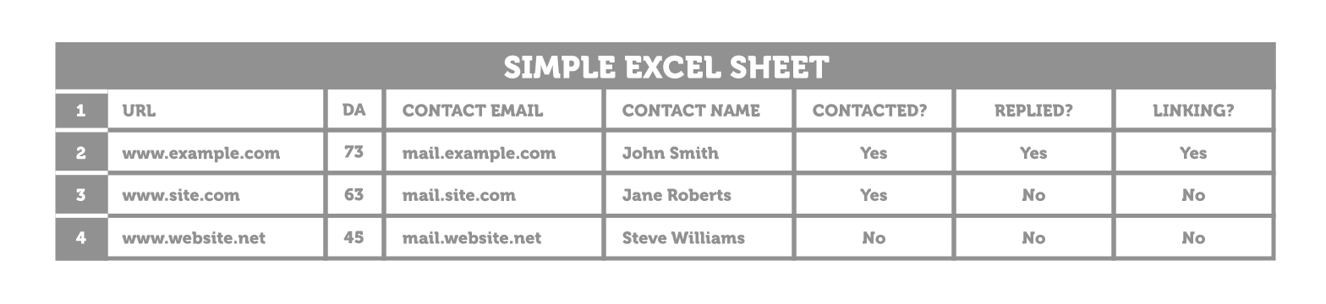

(((traducción de la imagen: Mail de contacto / Nombre del contacto / ¿Contactado? Sí / No ¿Respondió? Sí / No ¿Realiza links? Sí / No)))

Puede ser tan simple como esto. Podés agregar una columna extra para cualquier dato o métrica específicos que te interesen, pero esto definitivamente te servirá.

Sin embargo, después de usar esto por un tiempo, puede dificultarse un poco trabajar con ella. Por ejemplo, ¿qué pasa cuando empezás una segunda campaña y querés contactar a tus contactos nuevamente? Es posible hacerlo con un sistema de Excel lo suficientemente avanzado, pero puede tornarse un poco confuso.

**Herramientas especiales para manejo de divulgación**

En este punto, podés necesitar invertir en un sistema para manejar divulgación más fuerte y focalizado. Hay varias opciones acá como BuzzStream(link a:http://www.buzzstream.com/) y Raven(link a:https://raventools.com/) que son, probablemente, las más populares para este tipo de tareas.

**Boomerang**

Boomerang (link a:http://www.boomeranggmail.com/) es un complemento gratuito de Gmail con una buena función que podemos usar para hacer el seguimiento de los mails que enviamos Al enviar un mail, podés decirle a Boomerang que te envíe un mail si no obtenés respuesta en un periodo de tiempo determinado. Se ve algo así:

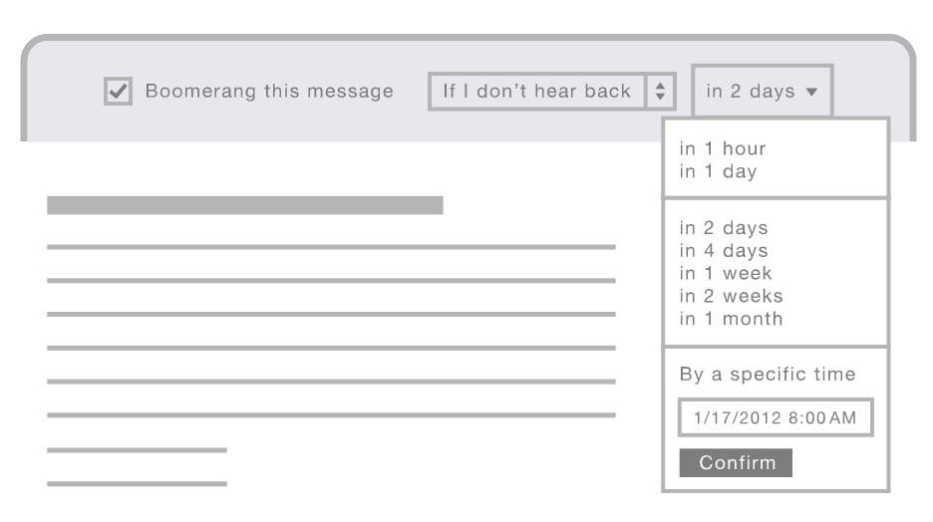

En este caso, si la persona a la que le estoy escribiendo no me contesta en dos días, Boomerang me mandará el mail de vuelta. En ese momento, puedo, rápidamente, hacerle el seguimiento y la gran cosa es que puedo estar segura de no estar mandándole mail a la persona incorrecta que podría ya haber respondido.

Combiná esto con respuestas predeterminadas (esbozadas debajo) y tendrás una manera efectiva y rápida de hacer seguimiento de todos tus objetivos de link.

**Cómo hacer seguimiento**

En términos de cómo hacer exactamente el seguimiento de las personas, mi consejo es mantener el mail corto y al grano. Ya les has enviado un mail delineando todos los detalles necesarios que necesitaban, así que no necesitás repetir todo de nuevo. Si respondés al mail que ya enviaste, la mayoría de los programas de email incluirán tu mail original, así que la persona puede ir hacia abajo y encontrar, fácilmente, lo que quieran.

En términos de qué decir, algo tan simple como esto puede funcionar.

*Hola Jorge,*

*Solo quería hacer el seguimiento del mail que te mandé hace algunos días (pegado arriba) acerca de la guía esencial para mochileros que armé. Sería buenísimo tener tu feedback, de ser posible, y ver si es algo que pueda interesarte compartir con los lectores de tu blog.*

*Espero escuchar de vos pronto,*

*¡Gracias!*

*Tomás*

*(Acá podés incluir el mail original así pueden referir a él si no lo recuerdan)*

Es corto y amigable, dice lo que necesitás y es cortés.

En general le hago el seguimiento a una persona una sola vez. Si aún no obtengo respuesta, probablemente siga adelante con otros contactos y nos los contacte nuevamente para esta campaña en particular. Si continuás insistiendo, corrés el riesgo de molestarlos y arruinar la posibilidad de construir una relación con ellos.

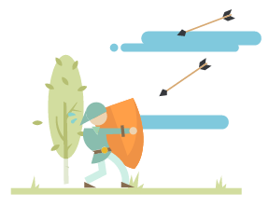

**Lidiando con respuestas negativas**

En algún punto, probablemente recibas respuestas negativas de tu divulgación. Esto es normal y algo de lo que no deberías preocuparte. De hecho, puede ser una gran oportunidad de relacionarte con un bloguero y ganar más feedback de su parte. En esta sección hay varios principios para tener en cuenta al lidiar con respuestas negativas.

**Respondé siempre; no ignores el mail**

Puede ser tentador simplemente ignorar el mail y seguir adelante, particularmente, si has puesto tu alma y corazón en este contenido que a alguien simplemente no le agrada. Pero, ignorar la respuesta significa arruinar tus chances de construir alguna vez una buena relación con esa persona. Puede que no le guste este trabajo en particular que has hecho, pero ¿el próximo que hagas? La última cosa que querés hacer es alejar a alguien para que nunca más se tome el trabajo de mirar tus próximos trabajos.

**Obtené la mayor cantidad de información y feedback que sea posible**

Al responderle a alguien, tratá de obtener algo de feedback de por qué no está interesado en colocar un enlace hacia tu contenido. Si estás promocionando un contenido, preguntales su opinión sobre qué mejoraría el contenido. ¿Hay una mejor manera de presentar la información? ¿Hay factores o estadísticas extra que lo haría más valioso o efectivo?

A veces el problema puede no ser el contenido en sí. En cambio, el bloguero puede no tener el tiempo de escribir un post en su blog que se enlace con vos. En este caso, podés ofrecerle ayuda con la escritura del posteo así no necesitan gastar tiempo en eso.

Al mismo tiempo, podés preguntarle a la persona su opinión acerca de qué contenido es muy necesario para su industria. ¿Ven la demanda en algo pero no tienen el tiempo de crearlo ellos mismos? Hay una gran oportunidad acá si la buscás. Por ejemplo, podés llegar a un arreglo en el que te asocies con el bloguero para crear cierto contenido. Vos hacés el trabajo del contenido que ellos quieren ver creado, y ellos usan sus contactos para ayudarte a promoverlo. Juntos, han creado algo valioso para la industria.

También, imaginate que obtenés una buena idea de ellos para un contenido. Luego lo creás, les escribís nuevamente y se lo mostrás. Probablemente sean mucho más receptivos esta vez. Incluso más, si de alguna manera, lográs darles crédito por la idea, tal vez una pequeña mención o un link en el contenido que los reconozca.



**Consejos rápidos para divulgación eficiente**

Aunque querés tomarte el tiempo de personalizar tus mails, hay varias buenas herramientas que podés usar para agilizar el proceso sin comprometer la calidad.

**Boomerang**

Mencioné Boomerang antes, diciendo cómo puede ser una gran herramienta para asegurarte de realizar seguimiento con las personas usando esta pequeña función:

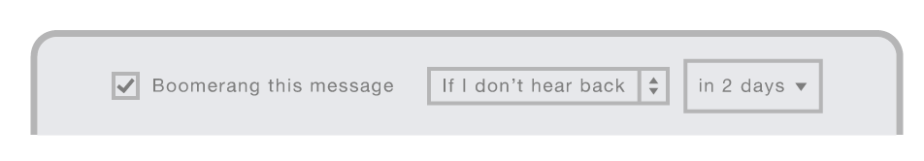

También tiene otra gran función que te permite agendar cuándo se envía un mail. Esto es muy útil si estás enviando mails de divulgación con diferentes zonas horarias. Un buen ejemplo, si estás en Seattle y te estás conectando con blogueros de UK, cuando llegues a la oficina y comiences a enviarles mails a las 9am, es cerca del fin de la jornada laboral en UK. Esta podría no ser la hora ideal para mandarle un mail a alguien.

Entonces, Boomerang te permite agendar cuándo se envía un mail. Una vez que hayas instalado la aplicación, un pequeño botón aparecerá en Gmail: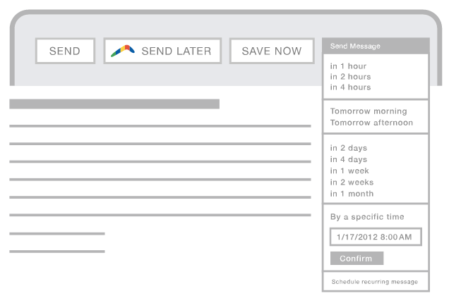

Cuando escribas un mail y hagas click en eso, obtendrás este menú desplegable:

(no hay imagen)

Desde aquí podrás agendar el mail y asegurarte de que llegue a alguien a la hora correcto.

**Respuestas predeterminadas**

Las respuestas predeterminadas son una función de Gmail Labs (lee cómo habilitar Labs acá (link a:<http://support.google.com/mail/bin/answer.py?hl=en&answer=143242>)) y te permite insertar rápidamente, plantillas previamente escritas en un mail. Esto es muy cómodo por un número de razones, una es que no necesitarás preocuparte por copiar y pegar en tus mails cada vez. En cambio, podés seleccionar la opción de respuestas predeterminadas e insertar el texto relevante: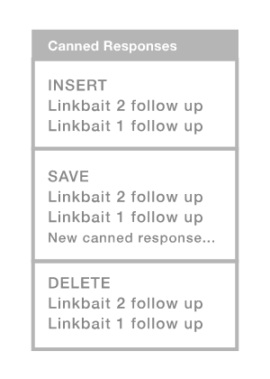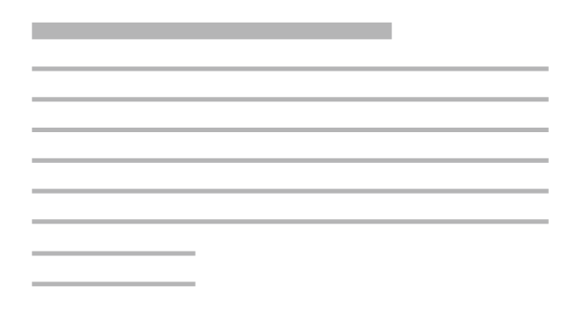

Esto es aún más útil si se lo combina con Boomerang y se lo usa para hacerle el seguimiento a las personas.

Podés crear una respuesta predeterminada que insista a las personas a las que les hayas escrito. Usando nuestro ejemplo de antes, podría verse como algo así:

Notá que los pedazos resaltados en amarillo son las partes que tenés que personalizar con la persona que estés contactando. Aún tenés que personalizarlo, de otra manera es poco probable que obtengas una respuesta.

**Rapportive**

Raportive*(link a:http://rapportive.com/) es un gran complemento para Gmail y Outlook que te da algo de información sobre la persona a la que le estás escribiendo. Acá hay un ejemplo de cómo se ve Rapportive cuando intento enviarle un mail a Pedro:*

*((( traducción de la imagen; Hola Nombre, Solo quería hacer el seguimiento del mail que te mandé hace algunos días (pegado arriba) acerca de la guía esencial para mochileros que armé. Sería buenísimo tener tu feedback, de ser posible, y ver si es algo que pueda interesarte compartir con los lectores de NOMBRE DEL BLOG. Espero escuchar de vos pronto, ¡Gracias! Tomás)))*

Hay un puñado de información que incluye:

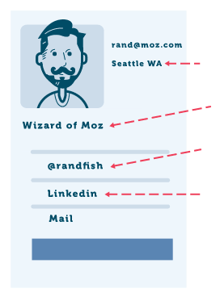

*Ubicación de Pedro*

*Su puesto en Moz*

*Su cuenta de Twitter*

Su perfil de LinkedIn

Toda esta información puede ayudarme a saber un poco más del otro y ayudar en la personalización de mi mail para él. Por ejemplo, si recientemente ha tuiteado una noticia de la que conozco, puedo comentarlo también. Esto muestra que me he tomado el tiempo de hacer mi investigación sobre él, más que simplemente mandarle una plantilla de correo electrónico a muchas personas.

**Trampas a evitar al salir a divulgar**

Hay varias errores comunes que pueden ocurrir cuando estás realizando link building. Los errores ocurren; esto está bien mientras que aprendas de ellos. Con suerte, esta sección te ayudará a aprender de los errores de otras personas y a evitar estas trampas.

**Usar programas de envío de mails masivos**

Hay muchos proveedores de programas que te permiten mandar muchos mails a muchas personas de una sola vez. Esta es una práctica legítima mientras que las personas hayan elegido saber de vos y estén esperando tu mail. Muchas compañías hacen esto todo el tiempo con sus listas de mail. Sin embargo, cuando de link building se trata, generalmente es una mala idea usar este tipo de programas.

Acá hay varias razones:

* Es mucho más difícil personalizar mails masivos como este
* Si cometés un error, no es solo una persona el que lo recibe y ve; todos lo hacen
* Podés ser incluido en correo no deseado automáticamente, si muchas personas empiezan a reportarte como spam
* Posiblemente estés violando las leyes si estás enviando mails de forma masiva a gente que no ha optado por recibirlos de esta manera.

Agregá a esto el hecho de que estás poniendo en peligro no solo tu reputación, pero la de la página web que estás representando, arruinando cualquier posibilidad de que el dueño de la página web vuelva a trabajar con esos contactos en el futuro.

**No personalizar tus plantillas**

Antes, has visto una plantilla de mail que podés usar para dar seguimiento:



*((( traducción de la imagen; Hola Nombre, Solo quería hacer el seguimiento del mail que te mandé hace algunos días (pegado arriba) acerca de la guía esencial para mochileros que armé. Sería buenísimo tener tu feedback, de ser posible, y ver si es algo que pueda interesarte compartir con los lectores de NOMBRE DEL BLOG. Espero escuchar de vos pronto, ¡Gracias! Tomás)))*

¿Imaginás mandarle este mail a alguien sin editar las partes amarillas? ¡Es MUY improbable obtener una respuesta positiva! Es por esto que en este ejemplo en particular, elegí resaltar las secciones en amarillo para que sea menos probable que me olvide de ellas.

Si esto te ocurre, la función de deshacer el envío (link a: https://support.google.com/mail/answer/2819488?hl=en&rd=1) de Gmail Labs puede salvarte de esta situación a veces, si sos los suficientemente rápido.

**¿Cuánto llevará para que el link building mejore el posicionamiento de un sitio?**

Como se mencionó en la sección anterior sobre establecer metas, puede tomar algo de tiempo para que el link building tenga un efecto positivo en el posicionamiento de tu página web. La cantidad de tiempo dependerá de un número de factores:

La competitividad de tu industria en general

Qué tan competitivas sean tus objetivos de palabras clave

La actividad de tus competidores, por ejemplo, si son activos en link building también

El tipo de links que estás estableciendo

La historia y fuerza de tu dominio

Todos estos factores pueden hacer que tome de unos cuantos días a unos cuantos meses antes de que el aumento en el posicionamiento se logre. Esto debe ser tenido en cuenta dentro de tus objetivos y expectativas y todas las partes deben ser conscientes de que mejoras instantáneas son poco probables.

Una expectativa realista para establecer es que verás un incremento en el tráfico si trabajás constantemente en las mejoras en tu sitio, negocio y actividad online. Debés intentar no pensar en link building como una actividad de única vez, porque podrás decepcionarte con los resultados. En cambio, link building debería ser un constante flujo de actividad emparejado con otras iniciativas como creación de contenido, un gran servicio al consumidor y medios de comunicación social. Combinadas, todas estas actividades pueden llevar a un aumento del tráfico y a un aumento en los ingresos de tus negocios. Son la combinación y la consistencia hacia las metas las que pueden aumentar la probabilidad de que esto ocurra más rápido.